**国内差旅费可抵扣交通票据填报操作指南**

**一、应用范围**

国内差旅费

**二、可抵扣与不可抵扣票据**

1、可抵扣交通票据

* 增值税专票（需要是购进国内旅客运输服务）。
* 增值税电子普通发票（需要是购进国内旅客运输服务，抬头需要为单位）。
* 票面日期为2019年4月1日（含）之后的注明旅客身份信息航空电子客票行程单、铁路车票、公路和水路等其他客票。下图为注明旅客信息的火车票与汽车票。
* 飞机签转费（形式需要为注明旅客身份信息的航空电子客票行程单）。

2、不可抵扣票据

* 票面日期为2019年4月1日（不含）之前的所有票据
* 增值税普通发票（纸质）
* 未注明旅客身份信息的航空电子客票行程单、铁路车票、公路和水路等其他客票。
* 火车、飞机等的改签费、退票费。

**二、单据填报**

**1、票面日期在2019年4月1日(不含)之前**

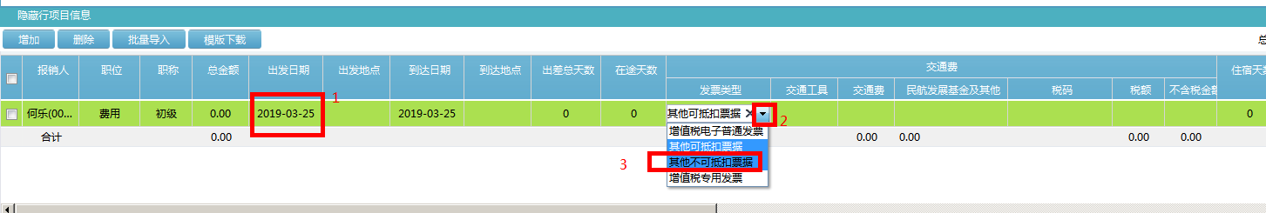

（1）交通费填写

第一步，选择出发日期。

第二步，鼠标点击“发票类型”下的文本框，出现按钮，点击后弹出下拉选框。

第三步，选择“其他不可抵扣票据”。

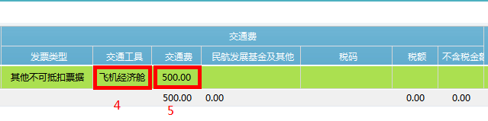

第四步，鼠标点击“交通工具”下的文本框，出现按钮，点击后弹出下拉选框，选择对应的交通工具。

第三步：点击“交通费”下的文本框，填写交通费金额。“民航发展基金及其他、税码、税额、不含税金额”无需填写。

（2）市内交通费填写

第一步，鼠标移至“市内交通费”，左键点击文本框，点击出现的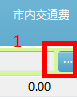按钮。

第二步，在弹出的交通费明细中，输入“发生日期”。

第三步，发票类型选择“其他不可抵扣票据”。

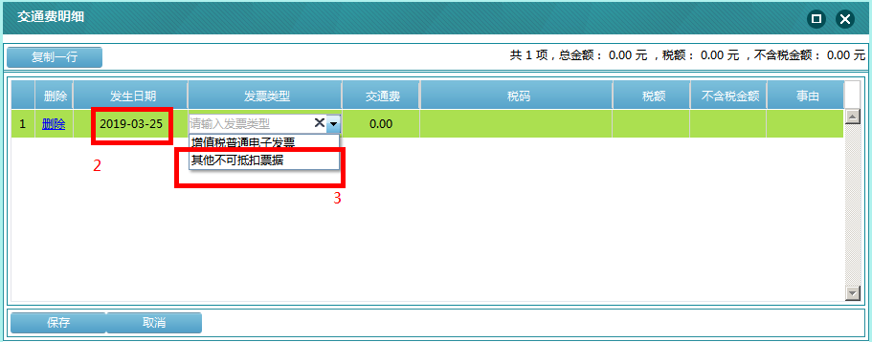

第四步，输入“交通费金额”。

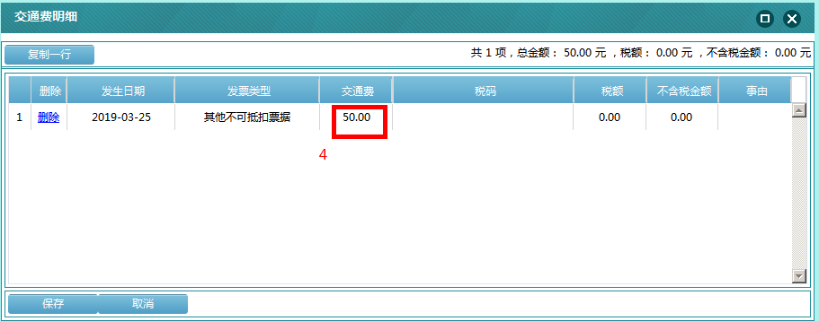

**2、票面日期在2019年4月1日(含)之后**

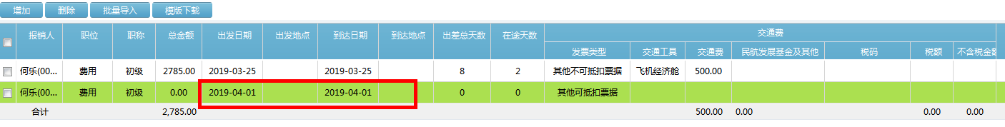

**（1）交通费填写**

第一步，发票类型默认为“其他可抵扣票据”，不需要操作。点击“交通工具”，选择对应的交通工具，如高铁二等座等。

第二步，填写“交通费”。

* 对于**注明旅客信息**的火车票、轮船和汽车票等，如下图



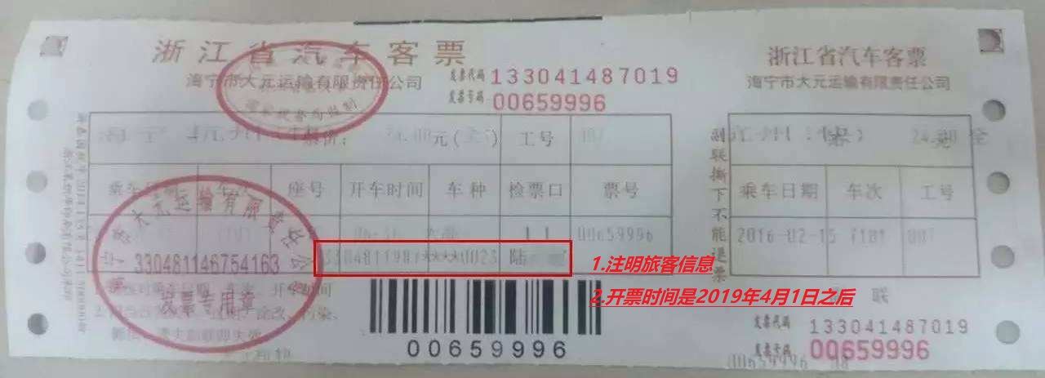

“交通费”直接填写票面的金额即可，**需要核实**自动带出的税额和不含税金额是否正确。

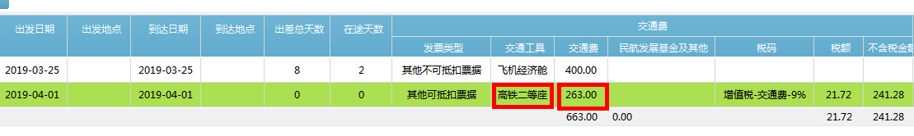

* 对于注明旅客信息的电子客运行程单

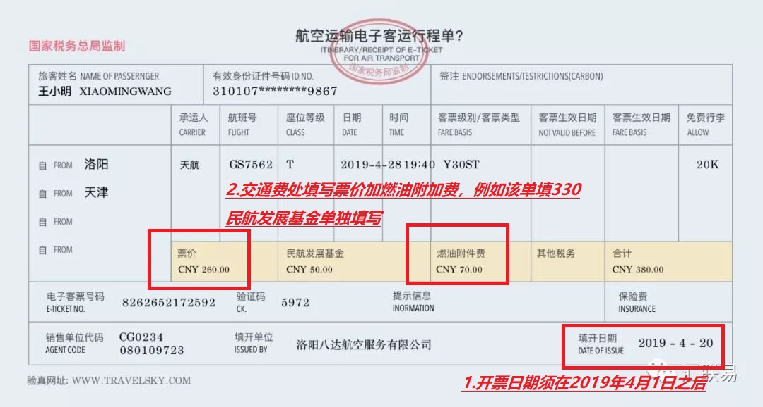

交通费处填写票价和燃油附加费的总额，民航发展基金单独填写，**需要核实**自动带出的税额和不含税金额是否正确。

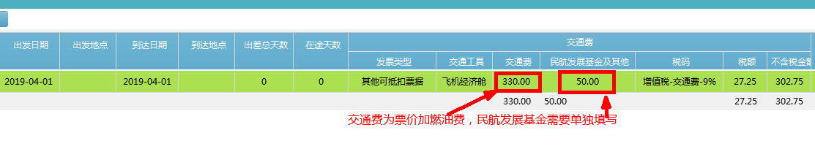

注：①2019年4月1日之后的票据，交通费为票价加燃油费，民航发展基金单独填写。②如签转费为电子行程单（见下图）形式，按可抵扣票据填写，需要在机票背面注明改签费的金额及改签费对应的发票。

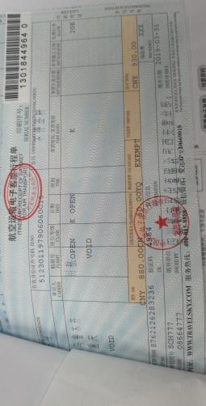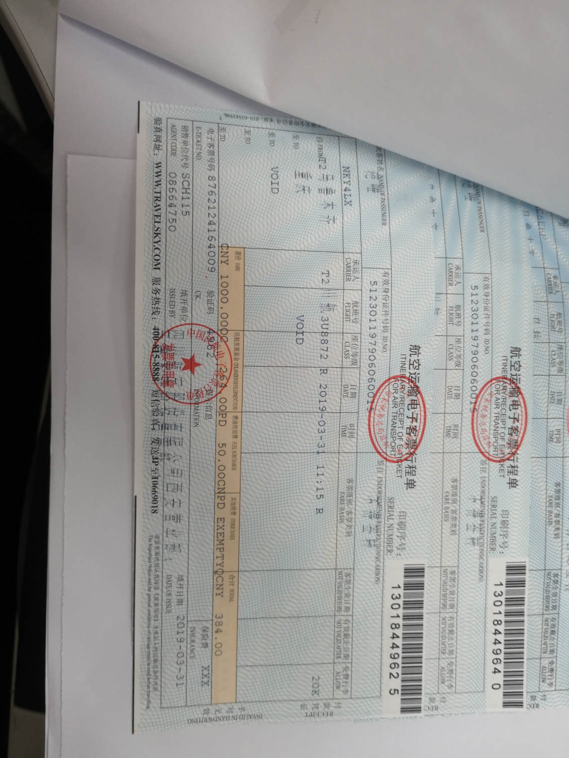

**（2）市内交通费填写**

* 对于2019年4月1日（含）之后产生的如滴滴等第三方平台开具的增值税普通电子发票（**发票抬头为单位**）。

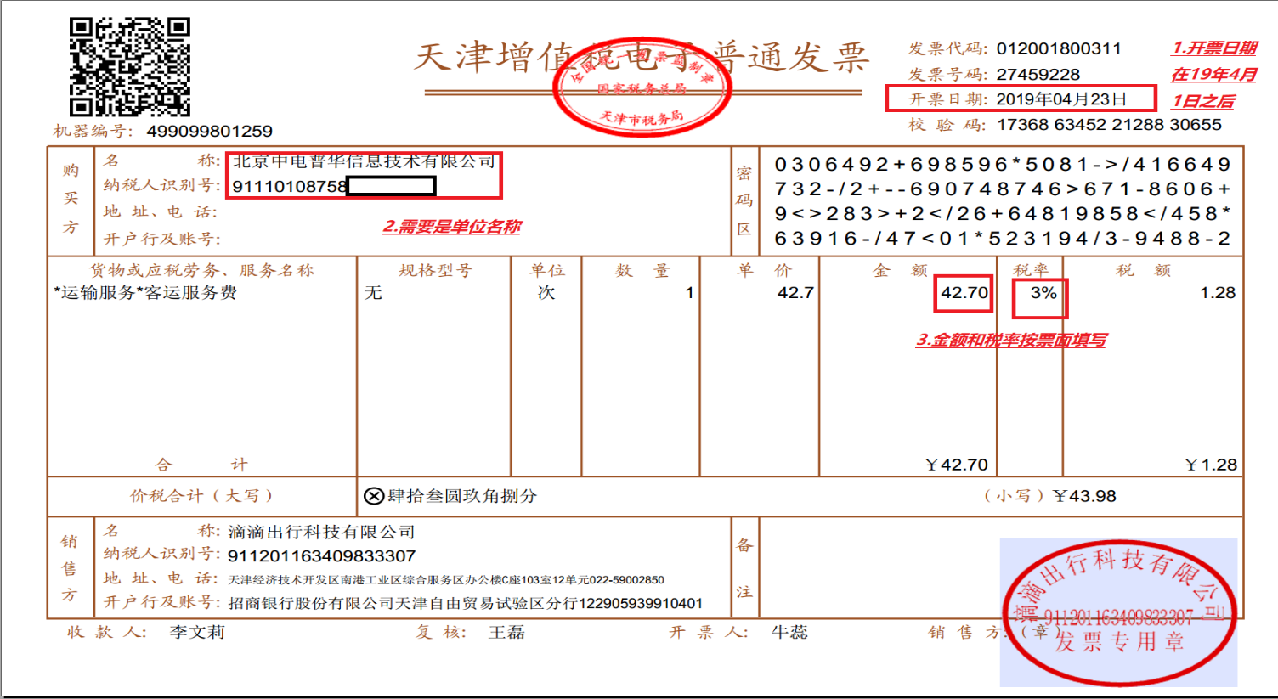

第一步,发票类型选择“增值税普通电子发票”,填入相应的交通费金额

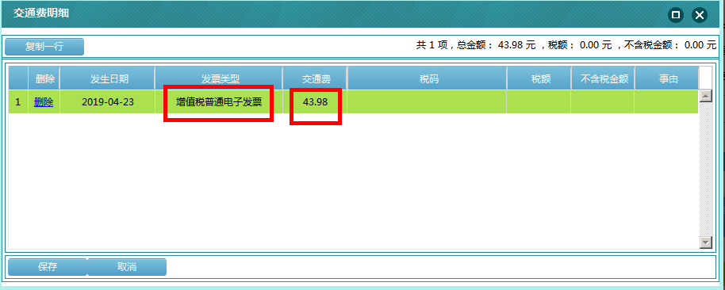

第二步，选择票面对应的税码，**需要核实**自动带出的税额和不含税金额是否正确。注：税码选择“增值税-交通费”开头的。

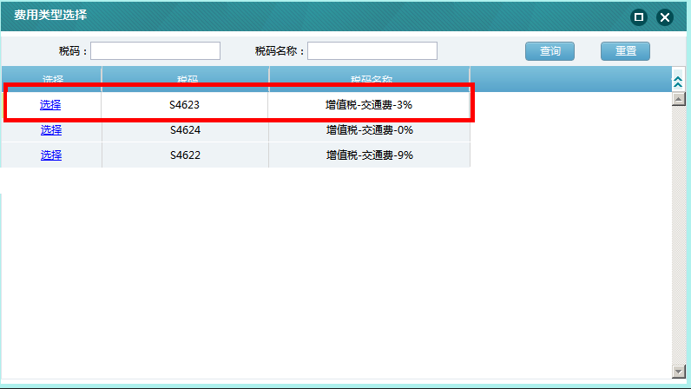

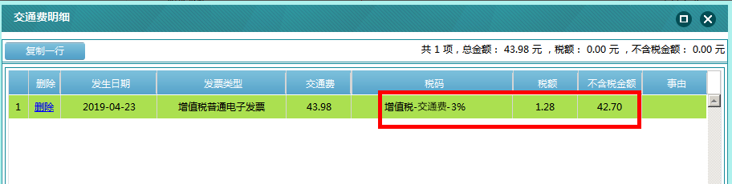

* 对于日常出租车票等

发票类型选择“其他不可抵扣票据”，填入交通费金额即可。

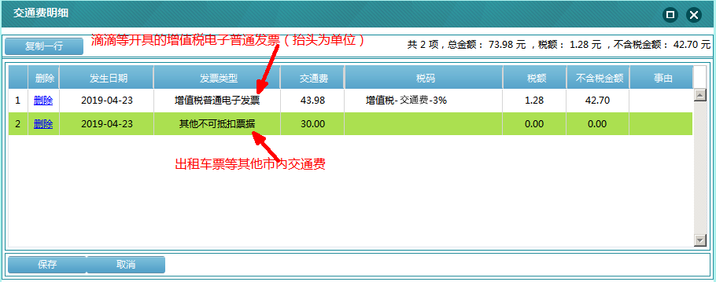

**3、2019年4月1日（含）之后其他特殊票据的填写**

（1）增值税电子普通发票和增值税专用发票

**注：纸质增值税普通发票不可以抵扣**

如下图

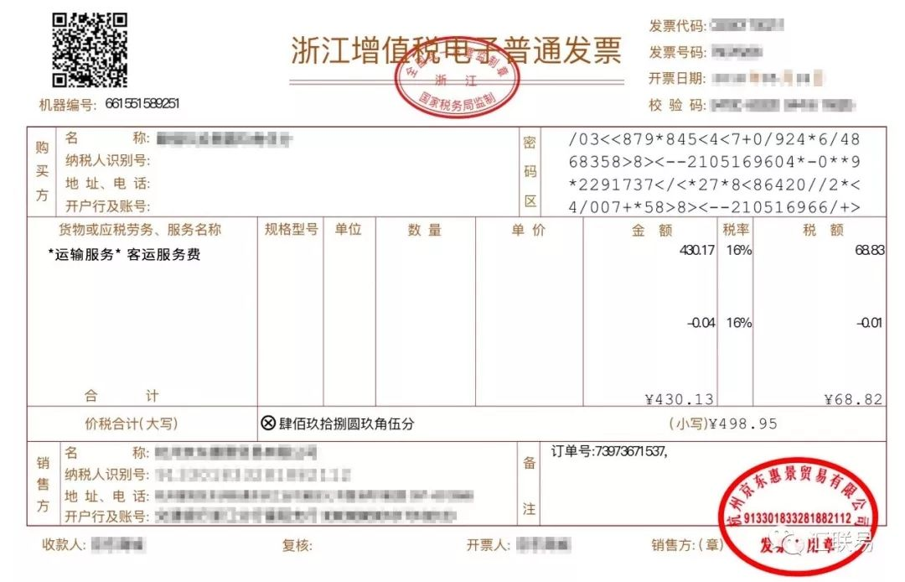

发票类型选择“增值税电子普通发票”或“增值税专用发票”

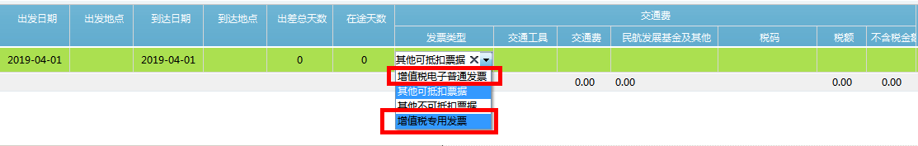

选择相关“交通工具”，根据票面信息填写“交通费”和“税码”，**需要核实**自动带出的税额和不含税金额。注：税码选择“增值税-交通费”开头的。

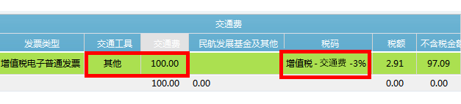

（2）未注明旅客信息的飞机行程单、铁路车票以及公路、水路等其他客票。

如下面的汽车票

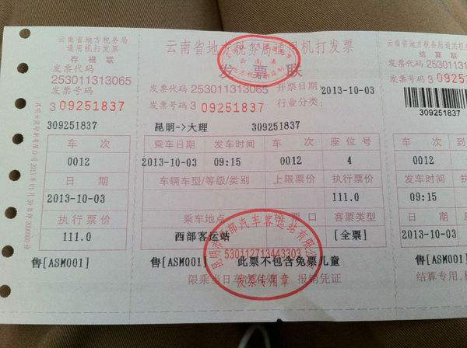

发票类型选择“其他不可抵扣票据”，交通工具按实际填写，再填入交通费金额即可。

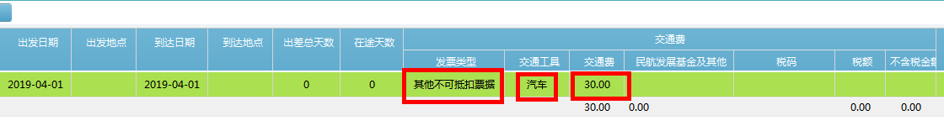

（3）机场大巴费用

**注明旅客信息**的机场大巴费用，发票类型选择“其他可抵扣票据”，交通工具选择“汽车”。

**未注明旅客信息**的机场大巴费用，发票类型选择“其他不可抵扣”票据，交通工具为“汽车”。